Các điểm lưu ý khi sử dụng Docker
VẤN ĐỀ 1: Chạy Images nhưng không được
- Thông thường ta sẽ chạy câu lệnh:
docker run <name_imgaes>
- Sẽ có lỗi xảy ra là nó sẽ null và không thực hiện chạy. Lý do là chưa thực hiện sử dụng CMD (còn lý do khác có gì mai nghiên cứu)
- Thay vào đó ta sử dụng câu lệnh sau:
docker run -it <name_imgaes> bash
+ -it: Interactive mode
+ bash: Quen roi kkk
VẤN ĐỀ 2: Cài môi trường cho Docker
Quy trình cài môi trường:
- Cài trong Exec hoặc Powershell nếu thành công -> cài trong code của Dockerfile
- Cú pháp để cài môi trường bằng cách sử dụng apt-get
EX: Cài đặt python3
apt-get install python3
- Thông báo “Unable to locate package python3” lý do là cần phải thực hiện việc Update trước
apt-get update => Finished => apt-get install python3
- Trong lúc cài đặt hệ thống sẽ hỏi “Do you want to continue [Y/n]”
- Lý do là cài đặt sẽ thay đổi hệ thống nên cần xác nhận để xem lại danh sách và dung lượng tránh việc gõ nhầm lệnh, ….
- Tiếp đến do kế thừa từ Ubuntu nên sẽ điền thông tin quốc gia và cài đặt thời gian
- Sau khi xong thì ta thực hiện việc viết code lên Dockerfile và chạy câu lệnh:
RUN apt-get install python3
- Trong Powershell chạy lệnh để build sự thay đổi:
docker build -t <name_image> .
+ Dấu (.) có tác dụng là Docker sẽ tìm những Images có chứ name_image đó để mà build
- Việc chạy câu lệnh trong Dockerfile do quá trình tải sẽ hỏi “Do you want to continue [Y/n]” mà Docker không có quyền tự ý chọn lựa cho nên sẽ (Abort) và báo lỗi.
- Sử dụng câu lệnh sau để luôn chọn Y
RUN apt-get -y install python3

VẤN ĐỀ 3: Khi muonos chay chuong trình thì phải lặp lại các bước build -> run và chạy python3 file các tthuws
- CMD [CAC GIA TRI MUON TU DONG CHAY]
- Build => docker run machine_learning (khong con -it va bash nua)

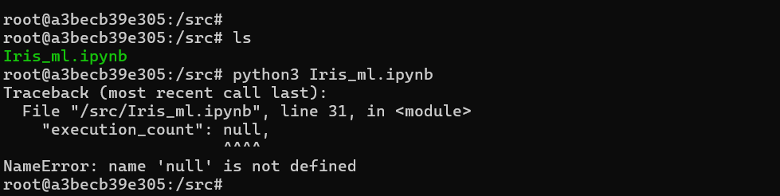
- Chuaw cai thu vien
